


_________________________________________________________________
Bank: Raika Klosterneuburg, Blz: 32367, Kto.Nr.: 28.555 - ZVR-Zahl: 30759610

Kurs: „Mädchenfußball“ am Gymnasium Klosterneuburg
2. Semester im Schuljahr 2007/2008

Trainingsstart: Freitag, 22. Februar 2008 ( ← Kostenloses Schnuppern möglich!!!)

Idee: Die EM 2008 steht vor der Haustüre und in Klosterneuburg gibt es keine Mädchen/Damenfußballmannschaft! Das muss sich schleunigst ändern! Wer hätte gedacht, dass Basketball eine für Mädels so tolle Sportart ist, bevor der BK Klosterneuburg es nicht in die Schulen gebracht hat? Und wir sind überzeugt, dass Fußball für Mädels aktiv mindestens genauso viel Spaß machen kann, wie den Fußballern im Fernsehen zuzusehen. Daher wollen wir in einem ersten Schritt versuchen, eine Mädchenfussballgruppe am Gymnasium Klosterneuburg aufzubauen. Wenn das Training Spaß macht, dann planen wir bis Sommer noch 1-2 Turniere/Freundschaftsspiele zu organisieren und irgendwann in den nächsten Jahren haben wir dann hoffentlich eine kleine aber feine Damenmannschaft in Klosterneuburg!

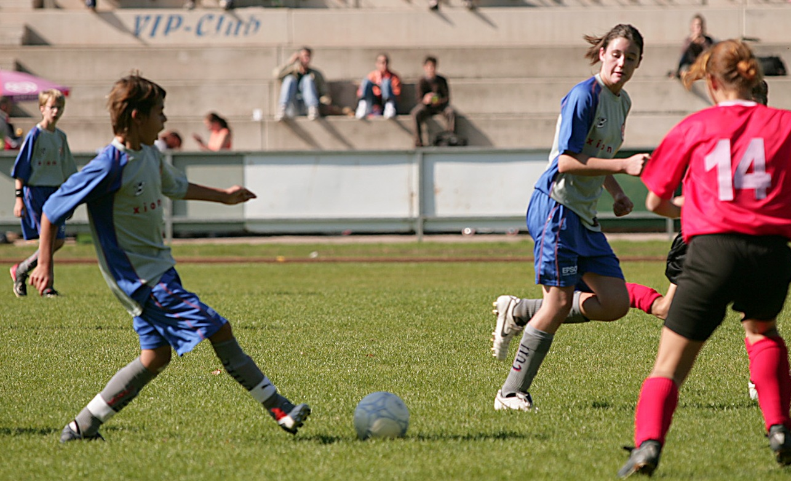
Kurssort: Turnsaal Gymnasium Klosterneuburg

Trainingszeit: Freitag, 17:30-18:30 Uhr (ev. im Laufe des Kurses länger)

Kursleitung: Daniel Wertheim (Obmann & ausgebildeter Nachwuchstrainer des FC Olympique Klosterneuburg). Eine weibliche Co-Trainerin wird gesucht! Infos: 0664-4440997.

Zielgruppe: ca. 10-20 Mädchen der Unterstufe im Gymnasium Klosterneuburg & der SHS Klosterneuburg
Rechts: Katrin Mansbart, Spielerin der U14 des FC Olympique, gegen eine andere Spielerin.

Kursgebühr: 50 € / Semester. (Inkludiert ist die Turnsaalmiete, ein Ball pro Spielerin, Trainerkosten & etwaige Kosten an Turnierteilnahmen, Gratis Mitgliedschaft beim FC Olympique Klosterneuburg)

Ausrüstung: Vorerst normale Turnkleidung & Turnschuhe. Eventuell spätere Ausstattung mit Trainingsbekleidung & Fußballschuhen zum Selbstkostenpreis.

Anmeldeschluss: Dienstag, 19. Februar 2007 (bei entsprechender Kapazität ist auch ein Einstieg im Laufe des Semesters möglich, vorausgesetzt der Kurs kommt zustande).

Anmeldung zum Kurs: „Mädchenfußball“
Name
Geburtstag
Klasse
Telefon der Eltern
E-Mailadresse
Unterschrift der Eltern

